 | 南洋理工大学「科技创新」访学实训项目  NTU Technology Innovation Program
南洋理工大学访学 × 创新孵化器实训
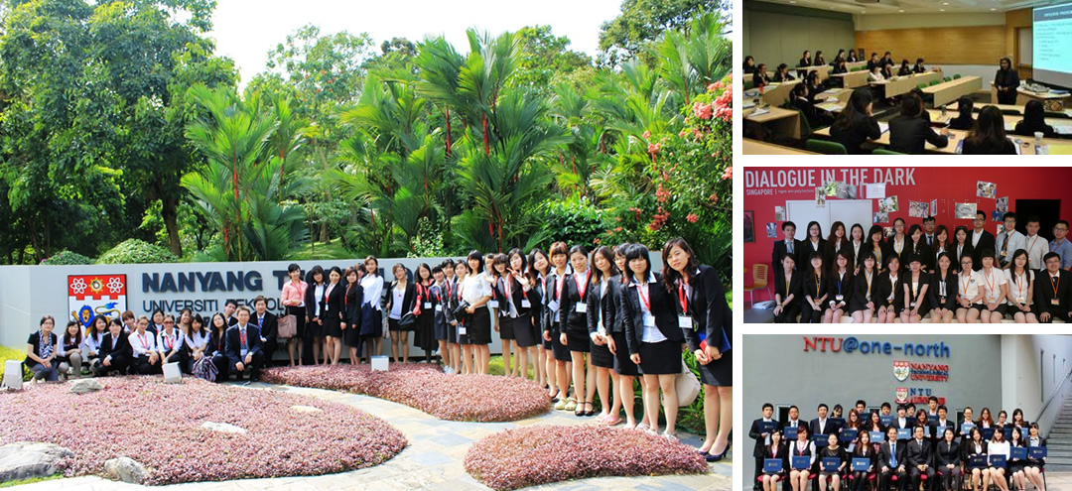
项目概览
项目简介 | 为了让中国大学生有机会在世界一流的名校访学和名企实训，全球顶尖大学南洋理工大学举办「科技创新」访学实训项目。南洋理工大学主办学院开设“科技创新”为主题的精选课程、举办创新比赛、为每位学员颁发「结业证书」。项目也受到包括“创智空间（I-SPACE）“在内的创新企业孵化器的大力支持，为学员提供创新创业实训机会，颁发「实训证明」，并为优秀学员签发「推荐信」。
主办大学 | 南洋理工大学（NTU）
全球排名 | QS 2016-17大学排名：全球第13，亚洲第2
项目历史 | 自2010年以来，已成功举办12期，总计327名中国大学生参与
项目日程 | 2017年7月16日 – 7月25日（返回）
南洋理工大学 | 新加坡南洋理工大学（NTU）是名列全球前50名的世界顶尖大学，更是亚洲最具声誉的大学之一，成为工科和商科并重的综合性大学，被誉为世界最美丽的大学校园之一。今日的南大，以卓越的学术和科研成果，荣登美国《时代杂志》和英国《泰晤士报高等教育增刊》全球大学50强，全球科技大学前25名，亚洲高校综合实力排名第7， 并且是全球科技大学联盟成员和创始校。
主办方 | 由南洋理工大学主办部门举办，包括：签发校方邀请函、制定课程体系、编制教材、安排师资及课室、安排欢迎仪式和结业典礼、举办案例分析大赛、颁发结业证书、签发推荐信等。同时，校方也安排新加坡学生大使协助学员的学习和生活，亦会安排NTU老师跟踪每节课程和学员学习情况。
项目证书 | 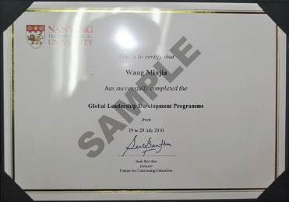   大学证书 | 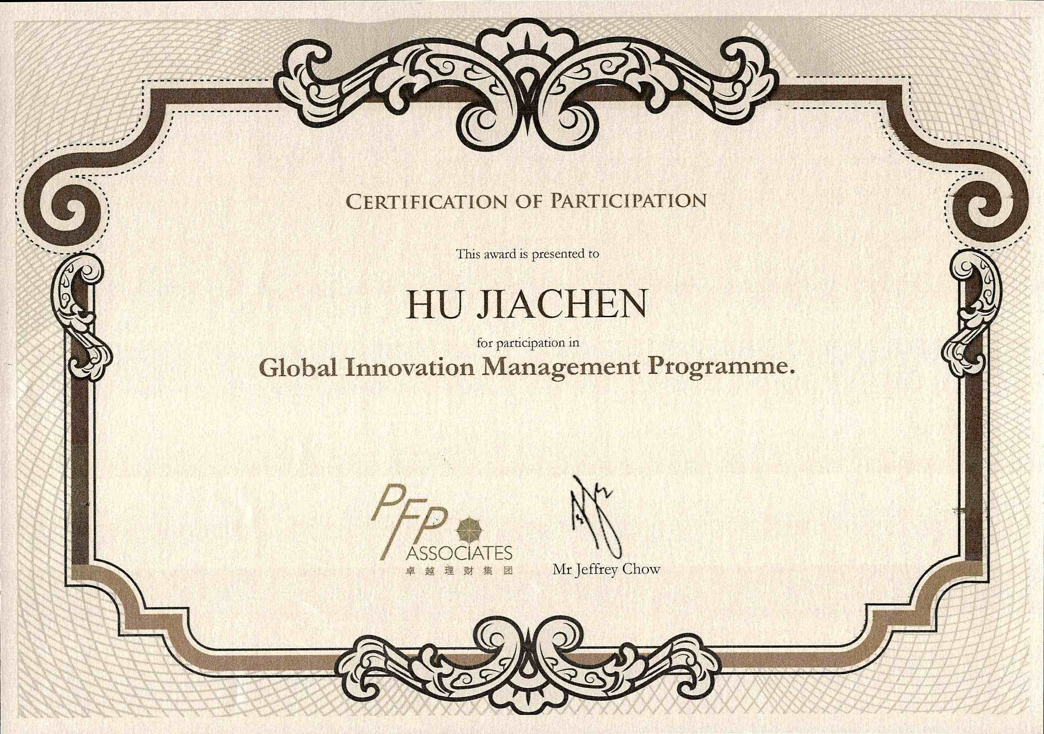   企业实训证明 | 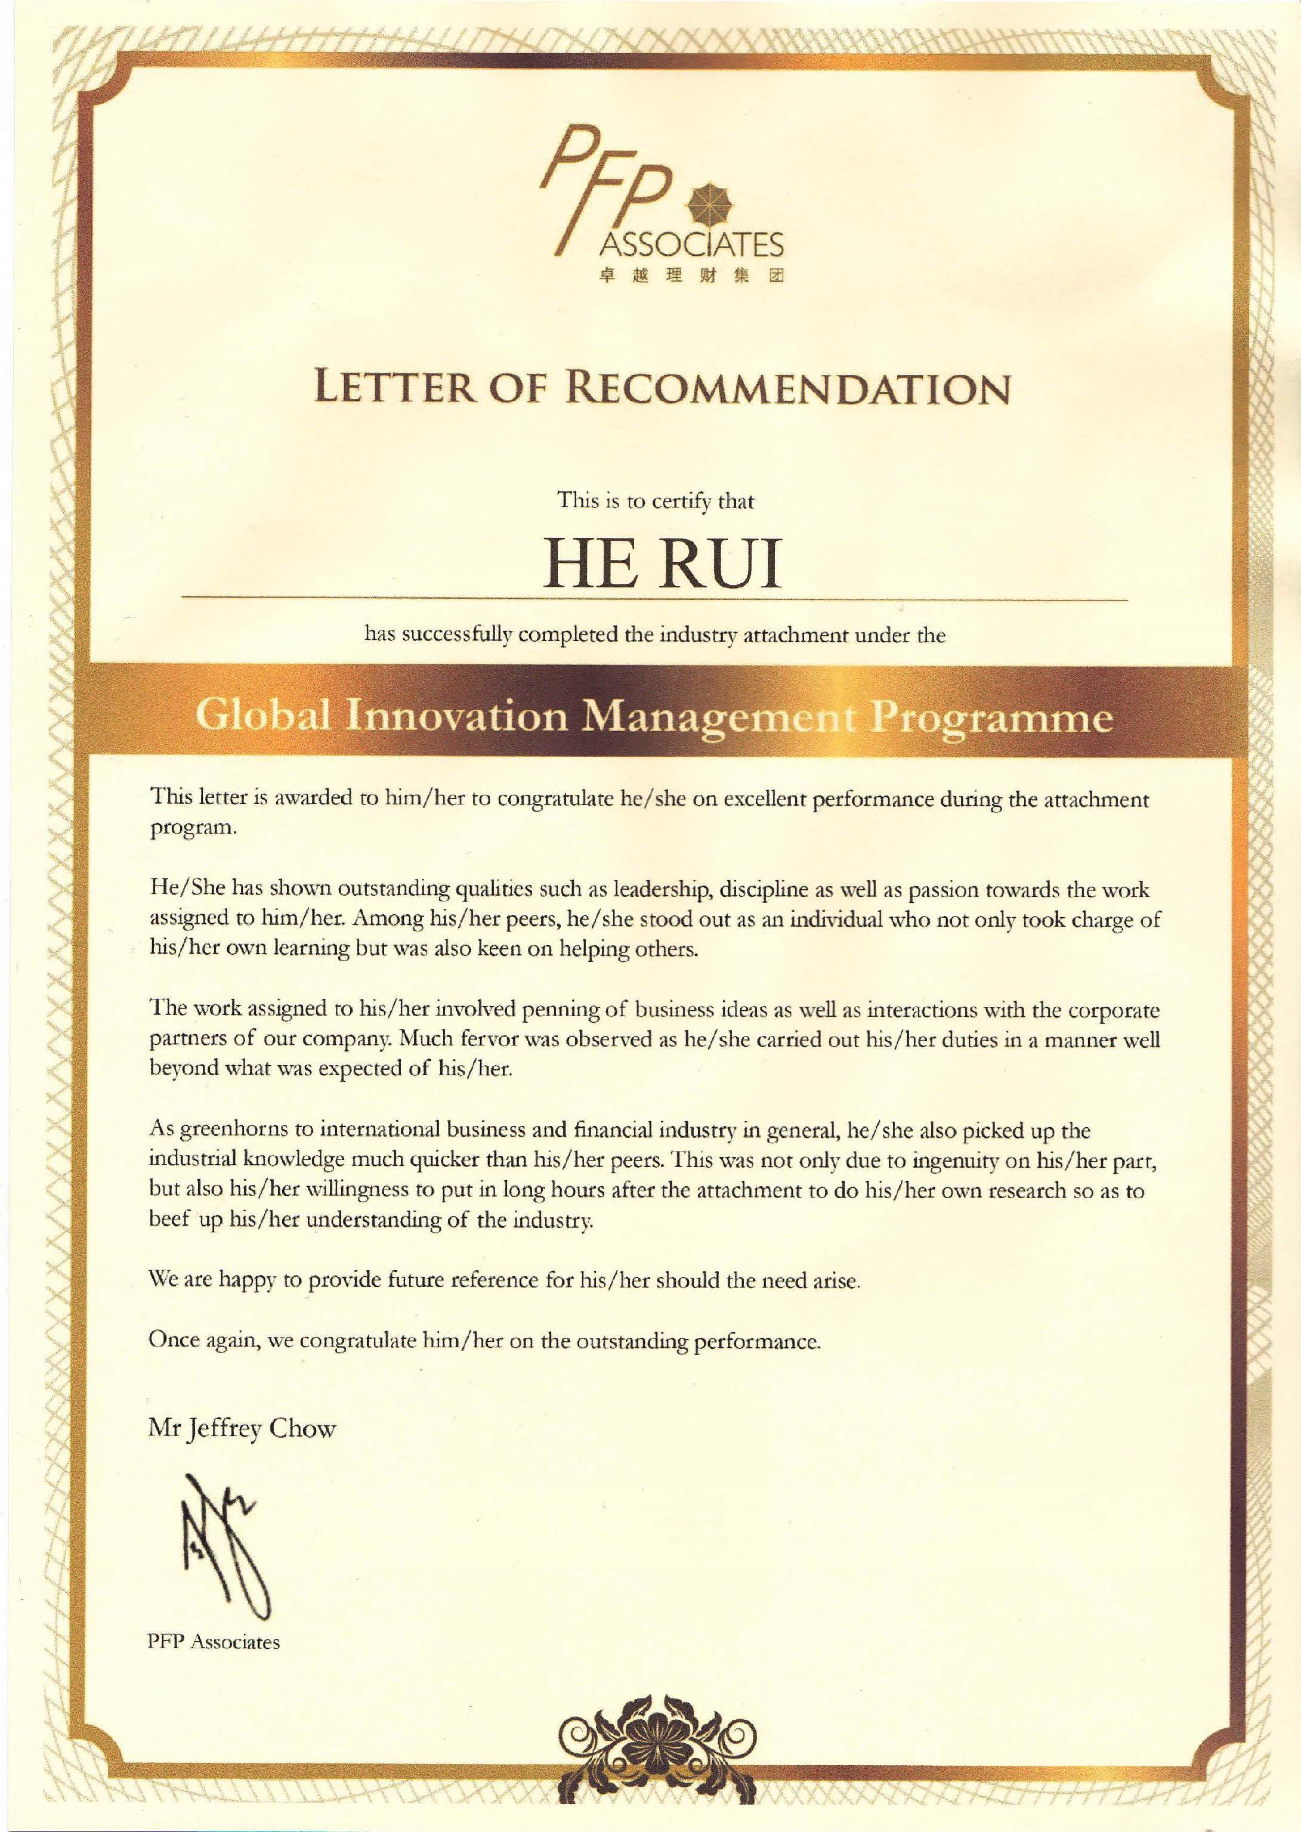  → 企业推荐信
项目照片
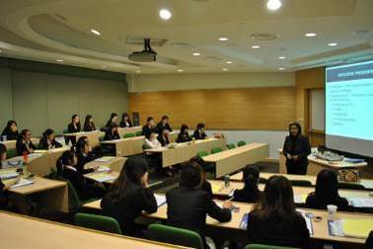 | 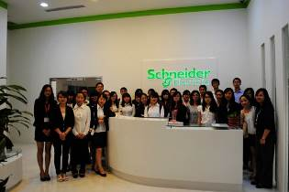 | 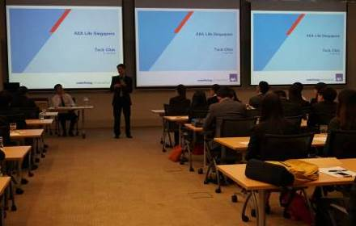 | 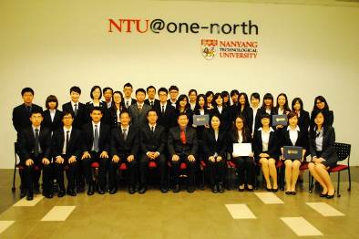
 大学课程 | ⇩ 名企参访 |  创新创业实训 |  创新比赛
项目日程
日期 | 上午 | 下午
第1天 | ❒ 机场集合，飞机起飞 |  飞抵新加坡樟宜机场，办理入住
第2天 |  欢迎典礼 大学主办学院领导致辞 & 项目导航   南洋理工大学课程  - 课题：大数据与云计算  - Topic: Big Data & Cloud Computing |  校园参访、学生交流  - 参观南洋理工大学校园  - 南洋理工大学学生交流、经验分享
第3天 | − 南洋理工大学课程  - 课题：人工智能与机器人  - Topic: Artificial Intelligence & Robotic | ⇩ 创新企业孵化器实训：创智空间（I-SPACE）  - 主题：创业画布（Business Canvas）
第4天 | ⇩ 企业访问  参访：黑暗中对话（Dialogue in the Dark）  * 源自德国的全球社会企业 | ⇩ 创新企业孵化器实训：创智空间（I-SPACE）  - 主题：商业模式创新（Business Model Innovation）
第5天 | − 南洋理工大学课程  - 课题：科技创新  - Topic: Technology Entrepreneurship | ⇩ 企业访问  参访：新加坡科学技术研究局（A*Star）
第6天 | − 南洋理工大学课程  - 课题：可再生能源  - Renewable Energy | ⇩ 创新企业孵化器实训：创智空间（I-SPACE）  - 主题：创业融资与风险投资  - 参访：知名科技类创新孵化器、与创投人士交流
第7天 |  人文考察（自由活动）  建议活动：圣淘沙岛（Sentosa Island）
第8天 |  人文考察（自由活动）  建议活动：环球影城、夜间动物园
第9天 |  南洋理工大学结业比赛  团队方案展示、评委提问、打分   大学结业典礼  南洋理工大学颁发结业证书、奖品 | ⇩ 创新企业孵化器实训：创智空间（I-SPACE）   实训比赛：创新成果展示（创投演讲）、导师评分   实训结业仪式 颁发实训证明、为优秀学员颁发推荐信
第10天 |  办理退房，相互告别 | ❒ 接往新加坡樟宜机场，返回国内
注：以上日程为仅供参考，实际日程可能会根据大学及企业的安排略有调整。
项目内容
概述 | 项目包含「大学课程」、「名企实训」、「结业比赛」、「人文考察」四个部分。
大学课程 | 学员将在南洋理工大学课堂学习5个模块的精选课程，课程采用案例式全英文教学。大学主办学院负责制定课程体系、安排师资，为学员分组，并发放名牌和课程讲义及案例资料。课程为小班式教学，强调师生互动和小组讨论，最大程度上活跃学员的思维。
大学课程 | - 大数据与云计算（Topic: Big Data & Cloud Computing）  - 人工智能与机器人（Artificial Intelligence & Robotic）  - 科技创新（Technology Entrepreneurship）  - 可再生能源（Renewable Energy）  - 案例分析比赛 – 团队方案展示
大学课程 | 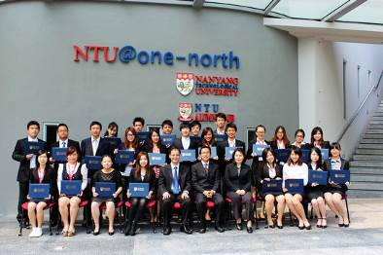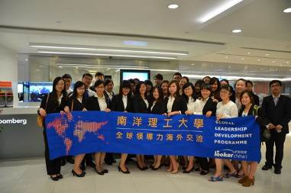
企业实训 | 在新加坡期间，将安排学员赴创智空间（I-SPACE）“在内的创新企业孵化器进行创新创业实训机会，参与创新课程、与创投人士交流，并进行创新成果比赛。实训结束，企业导师将颁发「实训证明」，并为优秀学员签发「推荐信」。
企业实训 | 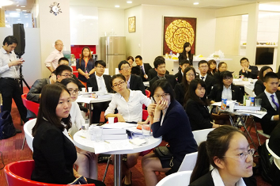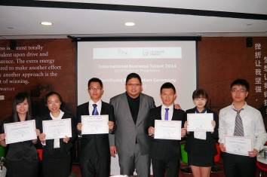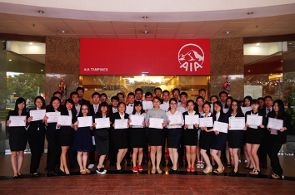
人文考察 | 在课余时间，学员可以团队形式充分探索新加坡的魅力：鱼尾狮公园、圣淘沙、牛车水…沉浸在“非常新加坡”的神韵同时，提升跨文化沟通技能。
人文考察 | 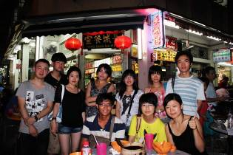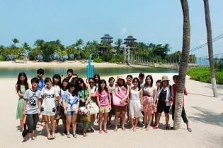  鱼尾狮公园（Merlion Park） 牛车水（China Town） 圣淘沙岛（Sentosa Island）
案例分析比赛 | 学员将以小组为单位进行案例分析比赛（Case Study Competition），展示自己小组的策划方案。由校方代表担任比赛评委，进行提问、点评，并为最佳团队颁发《推荐信》和奖品。
案例分析比赛 | 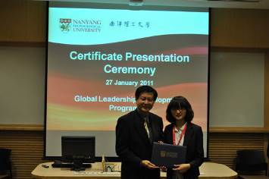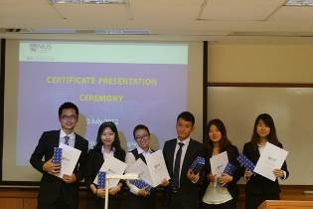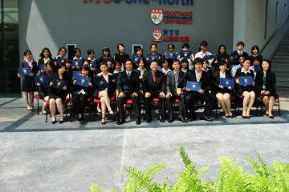  颁发结业证书 最佳小组获得推荐信 全体师生合影
报名须知
项目费用 | 项目费用：13800元  - 学费：包含南洋理工大学课程费、创新孵化器实训、学生交流活动、结业证书等  - 杂费：包含住宿费、交通费、保险费  注：以上费用不含签证费、往返机票、餐食及个人消费。
申请对象 | 在读本科生及研究生 | 住宿标准 | 双人标准间，配有空调、卫浴、上网设施
签证事宜 | 大学为学员签发邀请函，主办方全程办理签证 | 机票事宜 | 主办方统一预订团体机票，学员也可自行预订
申请材料 | 申请表、身份证、学生证  注：以上材料可提供复印件或电子版 | 申请流程 | - 将申请材料递交至项目组或本校相关老师  - 获得大学寄发的邀请函，准备后续出国手续

相关信息 | 项目咨询：王老师（微信、手机：185 0216 9579）  咨询电话：021-60103029  报名邮箱：gep@lookerchina.com  项目官网：http://www.lookerchina.com/ntu

